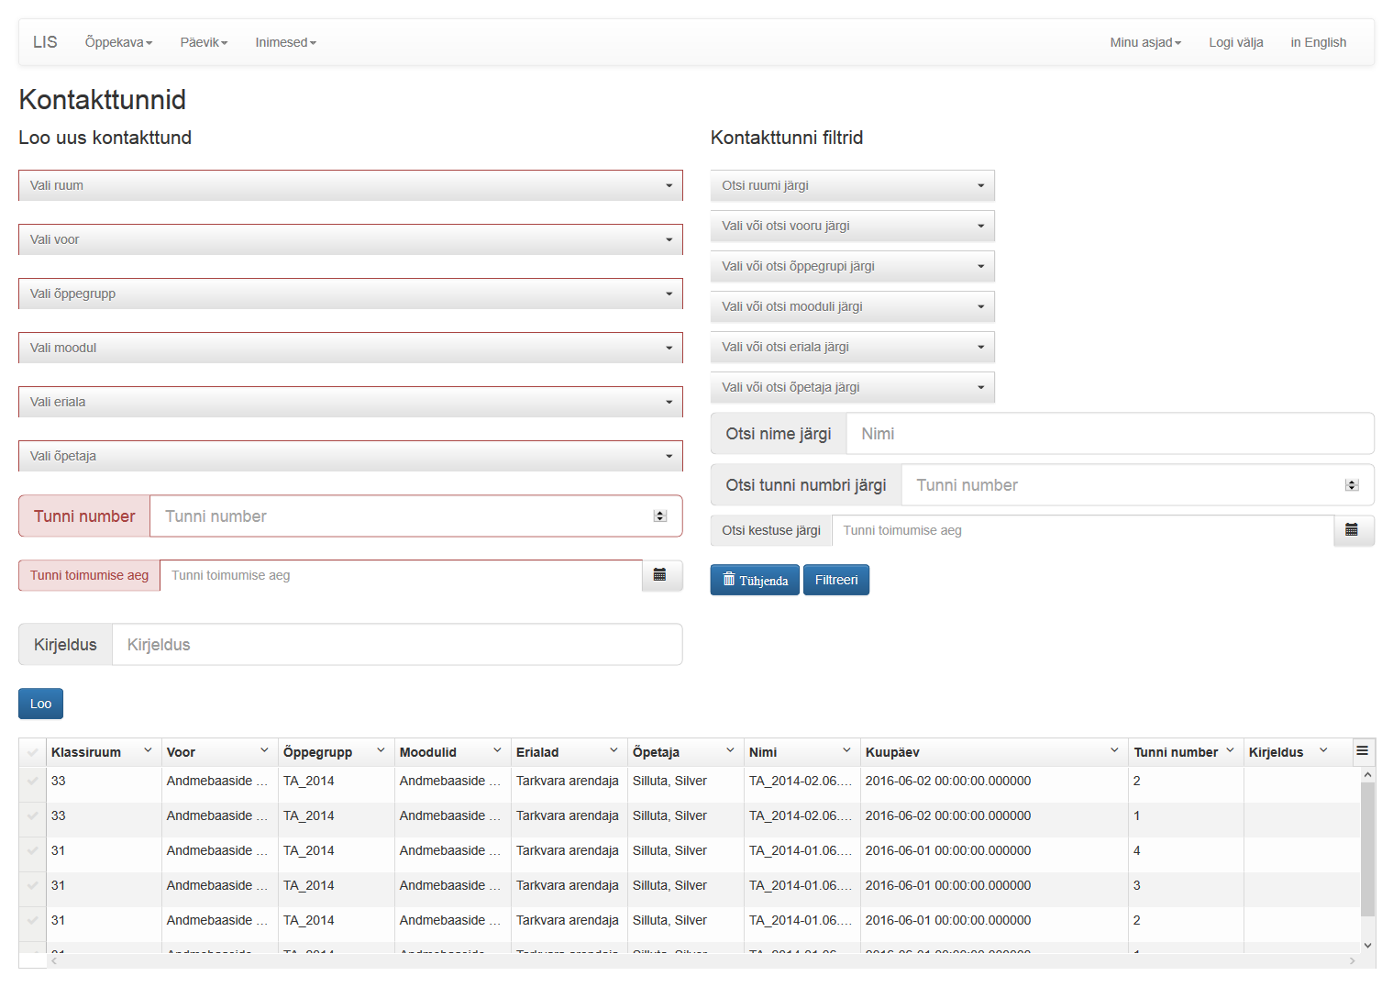

Loo uus kontakttunnid :

Loob uue kontakttunni, kus saab valida:Ruum, Voor, Õppegrupp, Moodul ,Eriala, Õpetaja ja luua : Tunni number, Tunni toimumise aja ja Kirjelduse.

Kontakttunni filtrid :

Võimaldab filtreerida, kasutades : Ruum järgi, Vooru järgi, Õppegruppi järgi, Moodui järgi, Eriala järgi, Õpetaja järgi, Nime järgi, Tunni numbri järgi, Kestuse järgi mis põhineb otsing. Vajutades nuppu "Tühjenda" -tühjendab sisendrida, vajutades nuppu "Filtreeri" - filtreerib see asjakohane teave.